San Rómulo de Génova  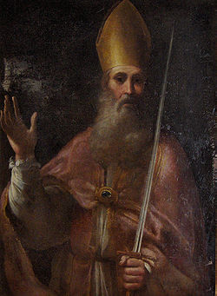 | DESAFIO VIRTUAL – No. 247  Servicio de información  13/10/2025  Prof. Oscar Lobo i Oconitrillo  oscargdolobo1951@gmail.com  Tel.8549-1995

San Rómulo de Génova, cuya festividad se celebra el 13 de octubre, fue un destacado obispo del siglo V. Su vida estuvo marcada por un profundo compromiso con la evangelización y el cuidado pastoral de su diócesis. Se dice que murió mientras realizaba una visita pastoral en Matuta, hoy conocida como Sanremo, en la costa de Liguria.

LA NACION digital – Nacionales – 10/10/2025 – p. 31, deportes

«Le hablé de mi carrera deportiva de que soy atleta olímpica», narró.
Marchista Noelia Vargas recibió la bendición del Papa León XIV
Juan Diego Villarreal - jvillarreal@nacion.com

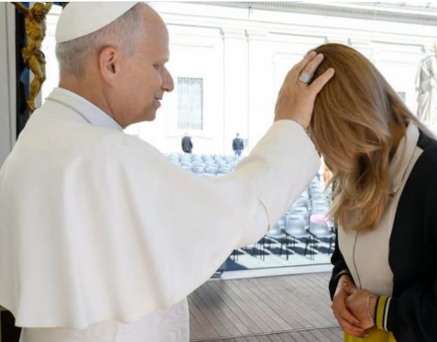
Después de haber quedado fuera de los Juegos Olímpicos de París 2024, la marchista Noelia Vargas Mena se propuso entrenar más fuerte y volver a los eventos mundiales, objetivo que había alcanzado al obtener su boleto para la cita mundialista en Tokio. Sin embargo, un padecimiento de piedras en la vesícula la dejó fuera.

Pese a ello, la especialista en los 20 kilómetros marcha y recién incorporada al Colegio de Abogados, cumplió uno de sus grandes sueños: viajar al Vaticano y conocer al papa León XIV.

“Estoy sumamente agradecida con la vida y con Dios por darme la oportunidad de conocer al líder de la Iglesia católica.

“Tuve la oportunidad de saludarlo, de contarle quién era yo. Le hablé de mi carrera deportiva, de que soy atleta olímpica en la disciplina de marcha y de la distancia en que compito (20 kilómetros). Me dio la bendición y fue muy amable. Fue una experiencia demasiado bonita tenerlo frente a frente”, relató.

Noelia también agradeció a un seminarista del grupo Legionarios de Cristo, quien la acompañó durante la audiencia. ■

ECO CATOLICO digital – Fr. Casiano de Madriz – Puntarenas – 11/10/2025

El Puerto tendría una escultura de Fray Casiano de Madrid
Por Dany Solano Gómez – redactor

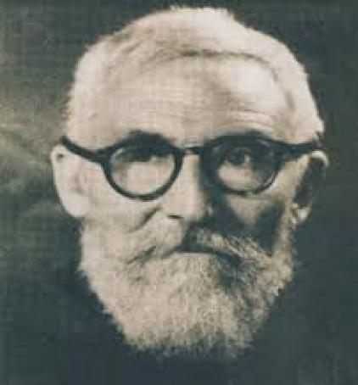
En el mismo lugar de la playa de Puntarenas donde se sentaba Fray Casiano de Madrid a cuidar a los niños mientras jugaban al fútbol, se construirá una escultura en memoria de este insigne y recordado religioso, quien dedicó su vida al bienestar y protección de la niñez desamparada.

La Municipalidad de Puntarenas aprobó el pasado 23 de setiembre una moción para que se construya esta obra, en mármol de piedra, de una altura no menor a tres metros y medio. Tendrá un costo de 26 millones de colones.

La moción busca reconocer la figura de un hombre que cambió la vida de cientos de jóvenes y que dejó “una huella imborrable” en el pueblo puntarenense.

Cabe recordar que también hay abierta una causa de beatificación de Fray Casiano de Madrid. Actualmente el proceso está en la fase que consiste en recabar información para preparar un informe, el cual será enviado a Roma para su análisis.

Justamente, la Fundación Fray Casiano se había propuesto la construcción de una escultura y la remodelación de las antiguas instalaciones del Hogar Monserrat, ubicadas en el Barrio El Carmen, con el fin de que se conviertan en un lugar de peregrinación. El año pasado la Municipalidad local declaró la Fundación de interés cantonal y cultural.

Protector de la niñez puntarenense
Fray Casiano no era sacerdote, sino un religioso lego, dedicado al servicio y la caridad. Nació el 20 de octubre de 1892 en Madrid, España. Hizo sus votos perpetuos el 7 de julio de 1918. En 1925, vino a Costa Rica como parte de una misión franciscana a América.
Llegó a Puntarenas en 1926 para servir en la parroquia, pero allí comenzó a convertirse en un protector de la niñez desamparada o, como popularmente le llaman: “el santo de los niños puntarenenses”.

Había muchos niños en las calles en aquella época. El fraile recibía huérfanos, abandonados, expulsados del hogar o muchachos que tenían mal comportamiento y los papás no sabían qué hacer con ellos. Entonces, él decidió entregarse y darse por todos esos chicos.

No tenía dinero ni bienes, tampoco recibía ayuda estatal, pero pedía ayuda a los vecinos para procurar alimento, ropa, educación y techo a todos aquellos jóvenes. Según dicen personas que lo conocieron, era estricto y exigía disciplina, pero también era cariñoso y entregado, y no permitía que nadie le hiciera daño a sus pequeños.

Su obra más conocida, el Hogar Montserrat, fue fundada en 1939. También fundó en 1958 la Congregación diocesana de los Terciarios Franciscanos de Cristo Obrero, presente en la actualidad en la Diócesis de San Isidro.

Es importante también mencionar el papel que jugó la madre de este fraile español, Dña. María Coll. Tras la Guerra Civil Española (1936-1939), ella quedó viuda y decidió venir a Costa Rica en busca de su hijo.

La mujer traía el dinero con el que ella y su hijo construyeron una casita en el barrio El Carmen. Allí acogieron a los primeros niños. Luego, la Municipalidad puso a disposición un terreno en el Barrio El Carmen.

En ese lugar se estableció el Hogar Montserrat, hoy ahí está su tumba y la Parroquia Nuestra Señora del Carmen. Fray Casiano estuvo al frente de la obra social hasta su fallecimiento, el 28 de junio de 1965.

Actualmente, el Hogar Montserrat está a cargo de las Hermanas de la Caridad de Santa Ana y sus instalaciones están en Barranca, Puntarenas.

Fray Casiano fue declarado Benemérito de la Patria el 9 de octubre de 1991, formalizado el 30 de octubre del mismo año y a inicios del 2017, se presentó su testimonio a la Congregación para las Causas de los Santos para comenzar su proceso de beatificación.

LA NACION digital – 11/010/20258 – REDACCION - COYUNTURA SOCIAL

Emisoras religiosas temen un ‘apagón’
Juan Femando Lara S. - jlara@nacion.com

El plan del gobierno para subastar frecuencias enfrenta la oposición de las radioemisoras con enfoque social, cultural y religioso, ¡que advierten sobre el riesgo de un “apagón” si se concretan los montos base y el modelo concursa! propuesto.

Según una publicación de ayer del semanario Eco Católico, directores de radioemisoras católicas señalan que el proceso privilegia a los grupos con mayor poder económico y pone en riesgo la función social y cultural que cumplen estos medios.

La crítica se centra en los precios base fijados para la subasta, calificados como “exorbitantes” e “insostenibles” por los directores, refiere la publicación.

Gerardo Mora, director de Radio Santa Clara, dijo que la radio es un bien al servicio de la sociedad. Para él, al privilegiar lo comercial, “se corre el riesgo de que solo los grupos con mayor poder adquisitivo accedan al espectro, lo que limita la pluralidad de voces 1 y empobrece el debate público”.

El sacerdote Eli Quirós, director de Radio Sinaí, consideró que la base económica de la subasta es tan alta que “no permite mecanismos de participación real” y deja de lado la labor religiosa y social del medio que dirige.

“Solo un cerrado círculo con poder adquisitivo tendrá acceso a las frecuencias”, dijo y alertó que “silenciar medios que lo que hacen es darle voz a voces de nuestros pueblos es muy peligroso”.

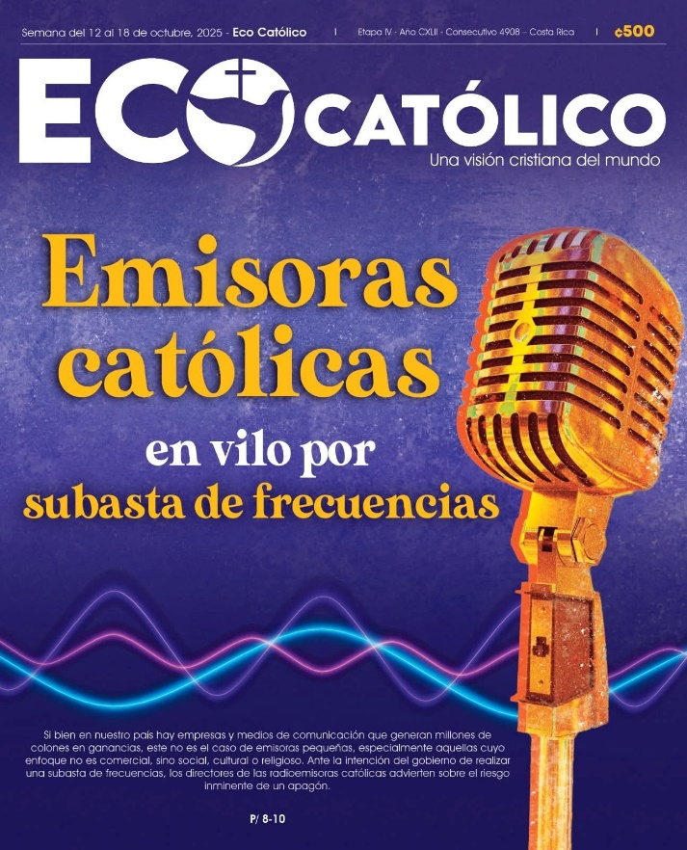
Nota del Eco Católico:
La Cámara Nacional de Radiodifusión (CANARA) también cuestionó los montos propuestos.

Los precios base del concurso, anunciados por el Ejecutivo, parten de $1,6 millones (unos 0805,3 millones) para televisión digital nacional y $386.102 (unos 0193,9 millones) para una frecuencia de FM híbrida con alcance nacional. ■

Si bien en nuestro país hay empresas y medios de comunicación que generan millones de colones en ganancias, este no es el caso de emisoras pequeñas, especialmente aquellas cuyo enfoque no es comercial, sino social, cultural o religioso. Ante la intención del gobierno de realizar una subasta de frecuencias, directores de radioemisoras católicas advierten sobre el riesgo inminente de un apagón.

El Papa: "en Tierra Santa hay destellos de esperanza. Pido paz en Ucrania"
En el Ángelus tras la misa por el Jubileo de la Espiritualidad Mariana, el Papa anima a las partes implicadas en el proceso de paz en Oriente Medio a «seguir con valentía el camino trazado». Se muestra cercano al «dolor» de quienes lo han perdido todo con la guerra y lanza un llamamiento a la población ucraniana, afectada por brutales ataques: «Poner fin a la violencia, abrirse al diálogo». El Pontífice también tiene un pensamiento para Perú y las víctimas de accidentes laborales.

Salvatore Cernuzio - Ciudad del Vaticano – 12/10/2025

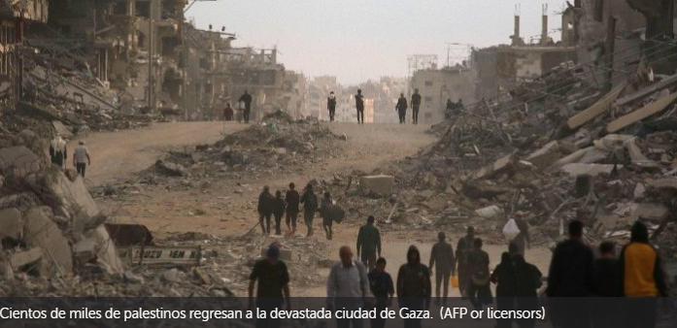

Por un lado, la esperanza, débil pero brillante como una «chispa», para Tierra Santa tras la firma del acuerdo de alto el fuego en Gaza. Por otro lado, el dolor por Ucrania, víctima de nuevos ataques brutales que han destruido ciudades, infraestructuras y vidas humanas. El Papa León XIV mira hacia los dos principales frentes de guerra que existen hoy en el mundo y, en el Ángelus al final de la misa por el Jubileo de la Espiritualidad Mariana, eleva desde la plaza de San Pedro su constante llamamiento: «Paz».

Paz desarmada y desarmante, como dijo en su primera aparición ante el mundo; a ella el Pontífice acompaña la invitación al «coraje». Coraje para llevar adelante las aspiraciones de paz, coraje para abrirse al diálogo, coraje —como ya afirmó en el Rosario de ayer por la noche en San Pedro, dirigiéndose a los poderosos del mundo— para dejar a un lado las armas.

Paz justa y duradera
En particular, el Pontífice se refiere al acuerdo sobre el inicio del proceso de paz en Tierra Santa que, subraya, «ha dado una chispa de esperanza». Su aliento se dirige a las partes implicadas para que continúen «con valentía» el «camino trazado» hacia la paz.

"Una paz justa, duradera y respetuosa de las legítimas aspiraciones del pueblo israelí y del pueblo palestino. Cerca del dolor de quienes lo han perdido todo".

Cerca del dolor de quienes lo han perdido todo
La perspectiva es futura, pero la mirada está puesta en el presente. Eso que muestra «muerte y escombros»: esto es lo que han producido dos años de conflicto, afirma León XIV, mientras circulan por la red las imágenes de cientos de miles de palestinos que regresan a sus hogares devastados y de los primeros camiones de ayuda internacional que entran en la Franja. El Papa no se refiere solo a la destrucción física, sino también a la destrucción espiritual, «sobre todo en el corazón de quienes han perdido brutalmente a sus hijos, a sus padres, a sus amigos, a todo».

"Con toda la Iglesia, estoy cerca de vuestro inmenso dolor. Hoy, sobre todo a vosotros, se dirige la caricia del Señor, la certeza de que, incluso en la oscuridad más profunda, Él permanece siempre con nosotros".

Redescubrir que el otro no es un enemigo
«Dilexi te. Te he amado», repite el Papa, citando el título de su primera exhortación apostólica, para reafirmar el amor infinito de Dios por una humanidad que, sin embargo, se muestra cada vez más alejada del mandato del Señor de amarse como hermanos. Del Señor, «única Paz de la humanidad», el Obispo de Roma invoca ayuda:
"Le pedimos que cure todas las heridas y que, con su gracia, nos ayude a lograr lo que humanamente parece imposible: redescubrir que el otro no es un enemigo, sino un hermano al que mirar, perdonar y ofrecer la esperanza de la reconciliación".

Detener la destrucción en Ucrania
Siguiendo con la actualidad, León XIV afirma seguir «con dolor» las noticias de los «nuevos y violentos ataques que han afectado a varias ciudades e infraestructuras civiles en Ucrania, provocando la muerte de personas inocentes, entre ellas niños, y dejando a muchas familias sin electricidad ni calefacción». Se habla de unos 3.100 drones, 92 misiles y unas 1.360 bombas lanzadas contra ciudades del país de Europa del Este, según ha afirmado el presidente Volodymyr Zelensky. También hay varios muertos y heridos, especialmente en la región de Donetsk. "Mi corazón —afirma el Pontífice— se une al sufrimiento de la población, que desde hace años vive en la angustia y la privación".

"¡Renuevo el llamamiento para poner fin a la violencia, detener la destrucción y abrirse al diálogo y a la paz!"

Transición política en Perú
Con igual vigor, el Papa se declara cercano al «querido» pueblo de Perú, su tierra de misión, «en este momento de transición política». Una referencia a la enésima crisis provocada por la destitución de la presidenta Dina Boluarte, en el cargo desde diciembre de 2022, destituida en los últimos días por el Parlamento de Lima, tras días de protestas en las calles. Un acontecimiento que supone el séptimo cambio de liderazgo en nueve años en el Gobierno peruano.

"Rezo para que Perú pueda continuar por el camino de la reconciliación, el diálogo y la unidad nacional"

Un pensamiento para los fallecidos en el trabajo
Antes de recitar el Ángelus con los 50.000 fieles presentes en la plaza, el Papa León dedica un último pensamiento a las víctimas de los accidentes laborales, una tragedia en aumento que se conmemora hoy en Italia con un día especial (este año es la 75.ª edición): «Recemos por ellos —dice León— y por la seguridad de todos los trabajadores».

